1. 名词解释（满分：25分）
2. 数据结构的逻辑结构和存储结构
3. 最小生成树
4. 哈希表解决冲突的常见方法
5. 二分查找
6. 平衡因子
7. 应用题（满分：75分）
8. 阅读下列算法

int m=0，i，j;

for (i=1 ; i<=n ; i++)

for(j=1 ; j<2\*i ; j++)

m++;

算法中m++执行次数是多少？

1. 阅读下列算法

void suan-fa ( int n ){

int i , j , k , s , x;

for(s=0 ,i=0 ; i<n ; i++)

for(j=i ; j<n ; j++) s++;

i=1 ; j=n ; x=0;

while(i<j)

{i++ ; j-- ; x+=2 ; }

printf( “ %d ” ,x);

分析算法中的x+=2的执行次数

1. 阅读下列算法：

for (i=0 ; i<=n ; i++)

for(j=1 ; j<=n ; j++){

k++;

while( k<n )

k=5\*k;

}

}

分析算法的复杂度

4.给出一组关键字T={12,2,16,30,8,28,4,10,20,6,18},写出用下列算法从小到大排序时，具体排序过程：

（1）堆排序

（2）归并排序

5.画出下列广义表的存储结构图，并利用表头和取表尾的操作分离出元素e。

（a,((),b),(((e)))）

6.利用散列函数H（key）=key%11,把一个整数值转换为散列表的下标，现在要把数据{1，13，12，34，38，33，27，22}依次插入散列表中。

使用拉链法构造散列表，并分别求出查找成功所需要的平均查找长度以及查找不成功所需要的查找长度。

7.一棵高度为h的满k叉树有如下性质：根节点所在层次为0；第 h层上的结点都是叶子节点，其余各层上每个顶点都有k棵非空子树，如果按层次自顶向下，同一层自左向右，顺序从1开始全部节点进行编号，试问：

（1）各层的节点个数是多少

（2）编号为i的结点的双亲结点（若存在）编号是多少？

（3）假设树的节点数时n，则树的高度h和节点数n之间的关系是什么？

8.给出图G

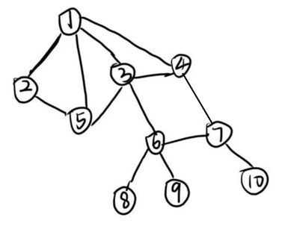

（1）画出图G的邻接表表示图

（2）根据你画出的邻接表，以顶点1为根，画出G的深度优先生成树和广度优先生成树。

1. 编程题（满分50分）
2. 编写求m和n最小公约数的算法
3. 向递增有序的顺序表中插入一个元素，表还是有序（写出算法思想，尽可能高效）
4. 用后序遍历写出求二叉树叶子节点个数的递归算法。
5. 在数组中找到最大值和最小值（写出算法思想，尽可能高效）